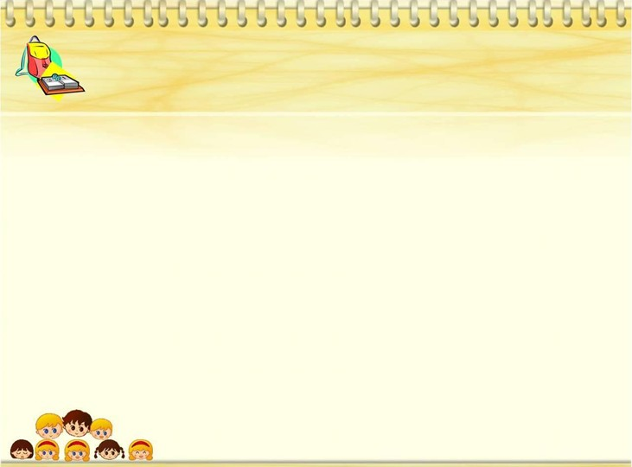

Картотека игр
с гиперактивными детьми
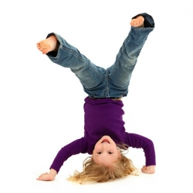

Разработала:
Учитель-дефектолог
МБДОУ детского сада №10
Выборгского района
г.Санкт-Петербурга
Землянова В.В.

Игра «Черепаха» помогает ребёнку в развитии самоконтроля.
Взрослый и ребёнок (или несколько детей) встают у стены. Задание следующее: необходимо дойти до противоположной стены в очень медленном темпе, при этом стоять на одном месте запрещается. Побеждает тот, кто соблюдает правила игры.

Игра «Тише едешь – дальше будешь. Стоп!» способствует развитию самоконтроля и внимательности. Взрослый и дети встают на одном уровне и идут вперёд в определённом темпе (который задаёт ведущий), при этом, ведущий произносит слова «Тише едешь – дальше будешь и т.д.». Как только ведущий говорит слово «Стоп!», все обязаны остановиться и замереть. Игра продолжается словами «Тише едешь – дальше будешь...».

Игра «Клубочек» обучает ребёнка одному из приёмов саморегуляции.
Расшалившемуся ребёнку можно предложить смотать в клубочек яркую пряжу. Размер клубка с каждым разом может становиться всё больше и больше. Взрослый сообщает ребёнку, что этот клубочек не простой, а волшебный. Как только мальчик или девочка начинает его сматывать, так сразу же успокаивается. Игра может продолжаться до тех пор, пока у ребёнка сохраняется к ней интерес. Взрослый постепенно увеличивает время игры.

Игра «Что нового?» развивает умение концентрировать внимание на деталях. Взрослый рисует мелом на доске любую геометрическую фигуру. К доске по очереди подходят дети и пририсовывают какие-либо детали, создавая картинку. В то время, когда один ребёнок находится у доски, остальные закрывают глаза, и, открывая их по команде взрослого, говорят, что изменилось. Чем дольше длится игра,
тем сложнее искать новые детали.

Игра «Разговор с руками» учит детей контролировать свои действия.
Если ребёнок подрался, что-то сломал или причинил кому-нибудь боль, можно предложить ему такую игру: обвести на листе бумаги силуэт ладоней. Затем предложите ему оживить ладошки - нарисовать им глазки, ротик, раскрасить цветными карандашами пальчики. После этого можно затеять беседу с руками. Спросите: «Кто вы, как вас зовут?», «Что вы любите делать?», «Чего не любите?», «Какие вы?». Если ребёнок не подключается к разговору, проговорите диалог сами. При этом важно подчеркнуть, что руки хорошие, они многое умеют делать (перечислите, что именно), но иногда не слушаются своего хозяина. Закончить игру нужно «заключением договора» между руками и их хозяином.

Пусть руки пообещают, что в течение определённого времени (в случае общения с гиперактивными детьми - короткого промежутка времени (нескольких часов) они постараются делать только хорошие дела: мастерить, здороваться, играть и не будут никого обижать. Постепенно время «послушания рук» необходимо увеличивать (при условии, что ребёнок способен выдержать это время). Обязательно хвалите послушные руки своего хозяина!

Игра «Разговор с телом» помогает ребенку научиться владеть своим телом. Ребёнок ложится на пол, на большой лист бумаги или кусок обоев. Взрослый карандашом обводит контуры фигуры ребёнка. Затем вместе с ребёнком рассматривает силуэт и задает вопросы: «Это твой силуэт. Хочешь, мы можем разрисовать его? Каким бы цветом ты хотел разукрасить свои руки, ноги, туловище? Как ты думаешь, помогает ли тебе твоё тело в определённых ситуациях, например, когда ты спасаешься от опасности и др.? Какие части тела тебе особенно помогают? А бывают такие ситуации, когда твоё тело подводит тебя, не слушается? Что ты делаешь в этом случае? Как ты можешь научить своё тело быть более послушным? Давай договоримся, что ты и твоё тело будут стараться лучше понимать друг друга».

Игра «Ласковый мелок» способствует снятию мышечных зажимов, развитию тактильных ощущений. Существует хорошее развлечение - рисовать или писать на спине друг у друга различные картинки или буквы, а затем отгадывать, что было изображено. Предлагаем модификацию данной игры. Взрослый говорит ребёнку следующее: «Мы с тобой будем рисовать друг другу на спине. Что ты хочешь, чтобы я сейчас нарисовал? Солнышко? Хорошо». И мягким прикосновением пальцев изображает контур солнца. «Похоже? А как бы ты нарисовал на моей спине или руке? А хочешь, я нарисую тебе солнце «ласковым» мелком?» И взрослый рисует, едва касаясь поверхности тела. «Тебе приятно, когда я так рисую? А хочешь сейчас белка или лиса нарисуют солнце своим «ласковым» хвостиком? А хочешь, я нарисую другое солнце, или луну, или что-нибудь еще?» После окончания игры взрослый нежными движениями руки «стирает» всё,
что он нарисовал, при этом слегка массируя спину.

Игра «Воздушный шарик» способствует снятию напряжения.
Все играющие стоят или сидят в кругу. Ведущий даёт инструкцию: «Представьте себе, что сейчас мы с вами будем надувать шарики. Вдохните воздух, поднесите воображаемый шарик к губам и, раздувая щёки, медленно, через приоткрытые губы надувайте его. Следите глазами за тем, как ваш шарик становится всё больше и больше, как увеличиваются, растут узоры на нём. Представили? Я тоже представила ваши огромные шары. Дуйте осторожно, чтобы шарик не лопнул. А теперь покажите их друг другу». Упражнение можно повторить 3 раза.

Игра «Штанга» предназначена для расслабления определённой группы мышц.
Вариант 1 (для расслабления мышц спины): «Сейчас мы с вами будем спортсменами-тяжелоатлетами. Представьте, что на полу лежит тяжёлая штанга. Сделайте вдох, оторвите штангу от пола на вытянутых руках, приподнимите её. Очень тяжело. Выдохните, штангу на пол, отдохните. Попробуем ещё раз».
Вариант 2 (для расслабления мышц рук и спины, а также помогает ребёнку почувствовать себя успешным): «А теперь возьмём штангу полегче и будем поднимать её над головой. Сделали, вдох, подняли штангу, зафиксировали это положение, чтобы судьи засчитали вам победу. Тяжело так стоять, бросьте штангу, выдохните. Расслабьтесь. Ура! Вы все чемпионы. Можете поклониться зрителям. Вам все хлопают, поклонитесь ещё раз, как чемпионы».
Упражнение можно выполнить несколько раз.

Игра «Шалтай-Болтай» (для расслабления мышц рук, спины и груди). «Давайте поставим один маленький спектакль. Он называется «Шалтай-Болтай»:
Шалтай-Болтай
Сидел на стене.
Шалтай-Болтай
Свалился во сне.
Сначала будем поворачивать туловище вправо-влево, руки при этом свободно болтаются, как у тряпичной куклы. На слова «свалился во сне» - резко наклоняем корпус тела вниз».

